Une deuxième Joconde identifiée par le musée madrilène du Prado

Réalisée par l'un des élèves de Léonard de Vinci, cette copie serait la "première connue".
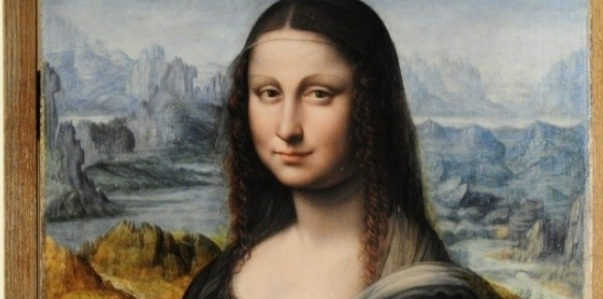
la Mona Lisa du Prado apparaît plus jeune sur la copie. "Quand les peintures sont sales, les personnages ont tendance à avoir l'air plus vieux", explique le directeur adjoint du musée.
Le musée madrilène du Prado a annoncé mercredi 2 février avoir identifié une copie de la Joconde de Léonard de Vinci qu'il présente comme "la première connue", exécutée à la même époque que l'original et dans l'atelier du peintre par l'un de ses élèves.
Cette oeuvre, nommée "la Mona Lisa du Prado", était connue du musée mais un fond noir occultait le paysage en arrière-plan, très semblable à celui de l'original.
Les spécialistes l'ont découvert en restaurant l'oeuvre, ainsi que d'autres détails qui leur ont permis de mieux dater le tableau.
Sur cette copie, Mona Lisa apparaît plus jeune mais avec le même sourire énigmatique que la Joconde exposée au musée du Louvre à Paris.
Il s'agit "probablement de la première copie connue de la Joconde", a affirmé le conservateur de l'Art italien du musée, Miguel Falomir, lors d'une conférence de presse. Selon lui, les expertises suggèrent que le tableau "a été réalisé dans l'atelier du peintre. C'est absolument conforme à la façon de travailler de Léonard de Vinci". Même si, a-t-il ajouté, "c'est une oeuvre sur laquelle Leonard n'est pas intervenu".

Une toile "étonnamment bien conservée"
Pourquoi ne pas l'avoir restauré plus tôt ? "Nous avons une collection énorme, nous ne pouvons pas" tout restaurer, a-t-il expliqué. "Le tableau était très connu. Il a été durant de nombreuses années exposé en salle. Nous ne savions pas ce qu'il y avait en-dessous" la peinture noire, a expliqué pour sa part Gabriele Finaldi, directeur adjoint du Prado chargé de la conservation et des recherches.
"Le tableau est étonnamment bien conservé. On ne sait pas pourquoi au 18e siècle, quelqu'un a recouvert l'arrière-plan. C'est peut-être lié aux goûts esthétiques de l'époque", a-t-il ajouté. "C'est très, très proche de ce à quoi la peinture ressemblait en 1505", quand Léonard de Vinci achevait son chef d'oeuvre, a-t-il ajouté.
Outre le paysage, la restauration a permis de révéler d'autres éléments qui mettent en lumière la façon dont les deux portraits ont été élaborés. "Nos collègues du Louvre ont désormais beaucoup plus d'informations qu'ils peuvent utiliser dans leurs recherches" sur le tableau, a ajouté Gabriele Finaldi.

Le tableau exposé au Louvre dès la fin du mois de mars
Selon lui, si la Mona Lisa du Prado apparaît plus jeune sur la copie, c'est que l'original est "très sale". "Quand les peintures sont sales, les personnages ont tendance à avoir l'air plus vieux", a-t-il expliqué.
Il a précisé que le tableau prendra place au Louvre dès le 26 mars au côté du chef d'oeuvre original pour une exposition temporaire.
Le portrait de Mona Lisa est une peinture à l'huile réalisée sur un panneau de bois de peuplier entre 1503 et 1506 et représente un buste, probablement celui de la Florentine Mona Lisa del Giocondo. La Joconde est l'un des rares tableaux attribués de façon certaine à Léonard de Vinci.

